**驾驶模拟器中带或不带触觉支持的触摸屏的无视觉操作研究**

An Investigation into Glance-free Operation of a Touchscreen With and Without Haptic Support in the Driving Simulator

无视觉操作 驾驶模拟器 触觉反馈

【影响因素】：

1. **Touchscreen Position**: [13，14]表明，触摸屏在车辆中的理想位置就在旁边，并且与方向盘的高度相同。与方向盘[13，14]高度相同的位置相比，方向盘下方的位置导致更长的运行时间超过10秒，并且扫视时间更长，为4秒。
2. **Touchscreen GUI**: 在GUI设计中，控制元素的大小，颜色选择和结构可以在驾驶时分散驾驶员的注意力。Rümelin[34] / Kim[35] / Eren[10] / Franz[12]
3. **Touchscreen Interaction Method**:tap(press/release),swipe,multi-finger gesture 后两个操作优点是和第一个tap相比可以不用或者更少的看屏幕，缺点是比第一个要耗费更多的时间[12, 34,21, 37,22,4,17]
4. **Touchscreen Interaction Task**: 不同的交互任务可能需要不同的时间长短，而输入任务需要的时间最长[7,33,35]
5. **Touchscreen Interaction Feedback**:具体看论文这部分
6. **Touchscreen Interaction and Different Road Conditions**: vehicle speed/road surface

【文中提出的几个假设】:

H1: 有触觉反馈比没有触觉反馈更有利于盲操作

H2: 有触觉反馈比没有触觉反馈效率更高

H3: 有触觉反馈使操作压力更小

H4: 有触觉反馈时候车道偏差更小

【实验】：

实验仪器：

1. 带有屏幕的模拟操作台
2. 在屏幕内有测量压力的装置 (per 5ms)
3. 屏幕上有4个按钮

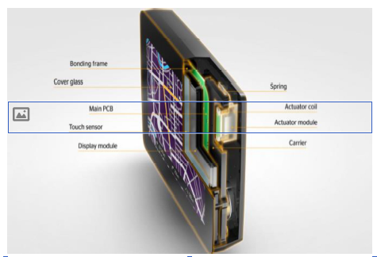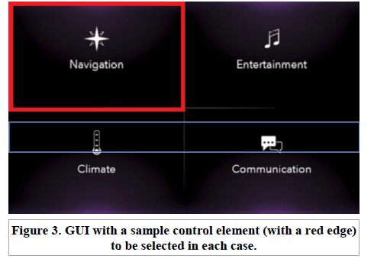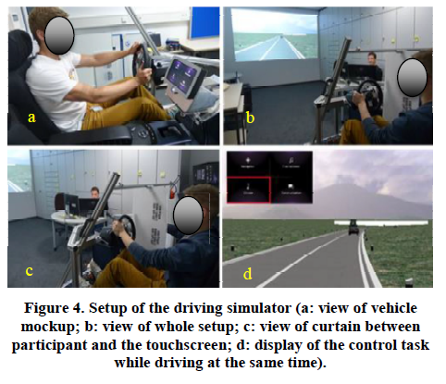

自变量和因变量：

interaction modes

effectiveness, efficiency, subjective effort, lane deviation

实验流程:

1. Introduction with glance.

2. Glance-free interaction without driving (learning).

3. Glance-free interaction with driving.

参与者问卷：

Which is your preferred interaction mode (with or without haptic)?

Do you prefer to have a touchscreen with haptic feedback in your vehicle?

How satisfy are you with the implemented haptic feedback profile?

实验结果:

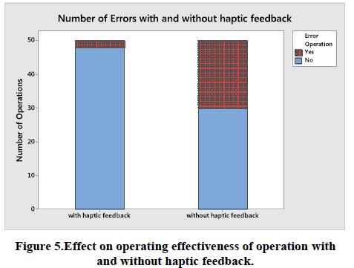 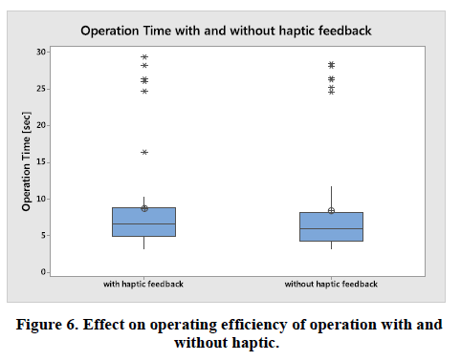

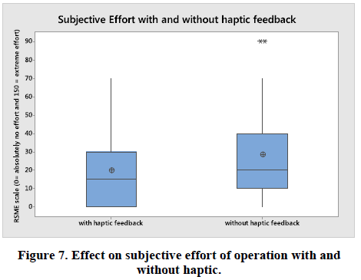 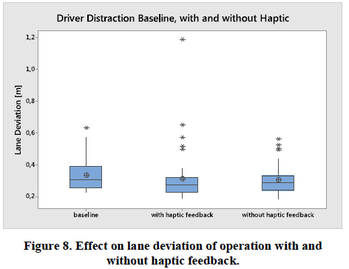

结果讨论:

operating errors:带有出触觉反馈要明显更好

由于缺乏手眼协调能力，参与者经常太慢而无法与触摸屏上的控制元素进行交互。这意味着系统未检测到任何尝试输入。此外，即使参与者能够事先找到正确的控制元素，他们也经常在触摸屏上选择错误的选项。参与者在调整自己的方向时，通过与触摸屏的短暂接触无意中确认了选择，这可能导致更高的错误率。

lane deviation:两种交互模式之间没有显着差异

对参与者反馈的分析表明，所有参与者都喜欢触觉反馈交互。同样，所有参与者都喜欢在车辆中带有触觉反馈的触摸屏。主要原因是较高的安全感和找到控制菜单的方向。大多数参与者已经对所选的触觉反馈强度和所产生的听觉反馈感到满意。只有五名参与者感到触觉反馈强度过强，因此希望使用更平滑的触觉反馈。一些参与者提出在边缘反馈和来自所选控制元素的反馈之间具有不同的触觉反馈类型。

1.转动车内立体声系统的旋钮或使用滑钮打开车窗是可能且安全的，而无需移开道路。诸如按钮，推子或转盘之类的机械式车内接口元素向用户传达了有关其位置，方向和状态的触觉和动觉线索，因此通常可以盲目使用。然而，如今的车载信息系统（IVIS）提供了多种功能，即导航，娱乐或车辆控制[5]几乎完全在视觉频道中进行。

2.触觉反馈的丢失抑制了屏幕上虚拟元素的探索。在手指接触屏幕并激活功能之前，目标的获取或指向只是视觉上的。向驾驶员的视觉输出可能会丢失，或者可能会导致潜在的分心危险。

3.通常，用户在汽车环境中的交互任务可以分为主要，次要和第三级任务。主要任务包括在加速和减速以及转向方面操纵车辆。这项任务对于道路安全最为重要，因此应引起操作员的注意。例如，次要任务是与雨刷和方向指示器以及高级驾驶员辅助系统（ADAS）的交互，并且它们对于道路行驶性也是必不可少的。所有其他与安全无关的功能都是第三级交互任务。

4.当然，避免在驾驶任务中分散注意力和注意力不足是主要的挑战。对于车辆，驾驶员和乘客以及其他道路使用者而言，与车辆系统进行苛刻的交互是一项安全风险。

5.通常，用户在汽车环境中的交互任务可以分为主要，次要和第三级任务。主要任务包括在加速和减速以及转向方面操纵车辆。这项任务对于道路安全最为重要，因此应引起操作员的注意。例如，次要任务是与雨刷和方向指示器以及高级驾驶员辅助系统（ADAS）的交互，并且它们对于道路行驶性也是必不可少的。所有其他与安全无关的功能都是第三级交互任务。这些功能中的许多功能（例如娱乐，通信和信息应用程序）在车载信息系统（IVIS）中实现。 IVIS的主要要求是不要分散驾驶员的主要任务。因此，IVIS不仅必须满足通用的可用性标准，而且还必须适合驾驶任务。

1. 存在几种基于具有触觉反馈的触摸屏的商用车载系统。 Alpine3和Immersion4公司正在生产用于车载多媒体系统的触觉触摸屏解决方案。

【重要引用】：

1. (非常重要)在Audi1和BMW2中使用具有触觉功能的控制器很常见，但是在可用性[7]和交互时间增加但可中断的方面有一些缺点[6]。

2. (非常重要)在[17] Oulasvirta等。解释说，使用移动设备会使我们的身体和注意力功能从驾驶汽车等其他任务转移。与移动设备的交互会竞争我们为驾驶任务所需的有限资源。

3. (非常重要)由于尺寸小，并且为了使可用的屏幕尺寸最大化，通常不使用物理键盘。使用软键触摸屏键盘可以完成文本输入。在多任务处理方案中，例如在写短信的同时走在大街上，用户的视觉注意力在移动设备的屏幕和环境之间分配。对视觉注意力的高要求导致高认知负荷。在[17] Oulasvirta等。

4. (非常重要)在[16]中证明，使用触摸屏移动设备上的虚拟键盘，触觉反馈可以显着改善指尖交互和性能（速度，错误率）。

5. (非常重要)[22]评估了在苛刻条件下（例如驾驶场景），多模式反馈对双任务性能的好处。